Нормы ГТО 2017
Таблица нормативов для всех возрастов
На сегодняшний день спортивная система ГТО становится все более распространенной среди не только простых школьников, но и взрослых граждан, которые хотят всем доказать свой высокий уровень развития физической культуры. После того, как человек зарегистрируется на участие в этой программе, он может регулярно узнавать о проведении тестирования во многих центрах. Для получения комплексной информации относительно норм ГТО 2017 существуют таблицы нормативов для всех возрастов. Необходимо воспользоваться официальным сайтом, где будет находиться вся имеющаяся информация относительно этого вопроса.
В 2014 году современное Российское правительство под инициативой президента смогло восстановить существование уникального спортивного комплекса. На данный момент спортивная система ГТО являет собой полноценную программу и нормативную основу для физического воспитания населения страны.
Чтобы добиться эффективного выполнения норм ГТО 2017 потребуется знать, какие нормативы внесены в таблицу для всех возрастов. Каждый пользователь сможет легко в ней разобраться и определить, к каким стандартам ему нужно стремиться, чтобы добиться необходимого результата.
Подготовиться к сдаче норм ГТО можно при помощи специализированных клубов, секций, а также иных групп общей физической подготовки. Важно учитывать, что все упражнения, с которыми придется столкнуться кандидатам на получение этого уникального статуса, общедоступны и просты.
Это значит, что если человек не хочет посещать специальные секции, то он с легкостью подготовиться самостоятельно к выполнению норм ГТО 2017. Таблица нормативов для всех возрастов, которая имеется на официальном сайте данной организации, доступно расписывает основные требования для получения уникального статуса.

Упражнения для первой ступени
Такие требования к испытаниям подходят для самых маленьких. Дети от шести до восьми лет включительно будут демонстрировать свои физические способности благодаря наиболее простым условиям, которые соответствуют нормам ГТО 2017. Таблица нормативов для детей от 6-8 лет видна на следующем скрине.
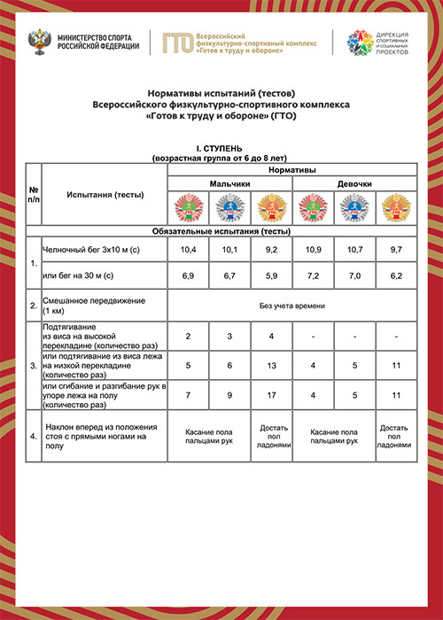
1 ступень — для школьников 6-8 лет -Первая страница
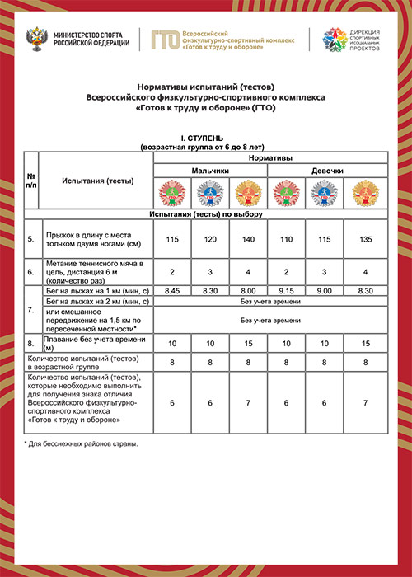
1 ступень — для школьников 6-8 лет — Вторая страница
Первым обязательным испытанием является челночный бег. Это упражнение проводится в режиме: три дистанции по десять метров. В дисциплине участвуют, как девочки, так и мальчики. Для того, чтобы первым получить золото, необходимо пробежать дистанцию за 9,2 секунды. Ради серебра достаточно будет только 10,7. А на бронзу нужно пробежать на две миллисекунды медленнее.
У мальчишек нормы ГТО строже: ради золота потребуется пробежать тридцать метров да 9,2 секунды. Для получения серебра необходимо выполнить норматив за 10,1. Бронзу получат те, кто пробежит не дольше, чем за 10,4.
Альтернативным упражнением является бег на тридцать метров. Так как подобный норматив занимает меньше времени, то и требования строже. Мальчики смогут претендовать на золото при результате в 5,9. Серебро заполучат только при достижении 6,7. Для бронзы достаточно будет и 6,9 секунд.
Для девочек нормы ГТО 2017 для получения награды существенно ниже. Золото можно получить, если пробежать за 6,2 секунды. Серебро, как это видно из таблицы, получит та девочка, которая сможет справиться с нормативом меньше, чем за семь секунд. Для бронзы достаточно и 7,2.
Следующим важным упражнением является смешанное передвижение. При его выполнении, независимо от пола человека, время на прохождении дистанции не учитывается. Длина этого промежутка территории насчитывает один километр.
Дальше следует подтягивание. Упражнение только для мальчиков. На золото нужно подтянуться не меньше четырех раз. Альтернативой этой дисциплине является отжимание от пола.
Для выполнения наклона вперед, всем нужно коснуться пальцами пола. Тогда будет засчитано золото.
В этой группе для обоих полов по восемь видов испытаний. Чтобы получить золото, требуется пройти по 7 дисциплин и выполнить нормы ГТО 2017 на отлично. Таблица нормативов позволит заранее определить, к каким требованиям готовится.

Упражнения для второй ступени
Эта группа включает в себя школьников возрастом от девяти до десяти лет. Первым обязательным нормативом для девочек и мальчиков является бег на шестьдесят метров. Чтобы заработать золото, мальчикам потребуется десять с половиной секунд, а девочкам – одиннадцать. Вашему вниманию представлена таблица нормативов для детей от 9-10 лет.
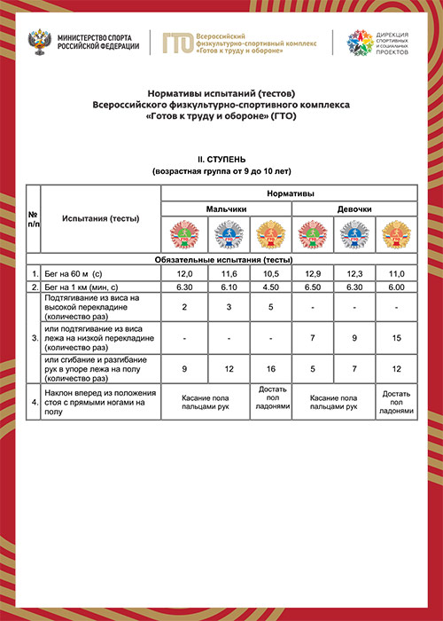
2 ступень — для школьников 9-10 лет — Первая страница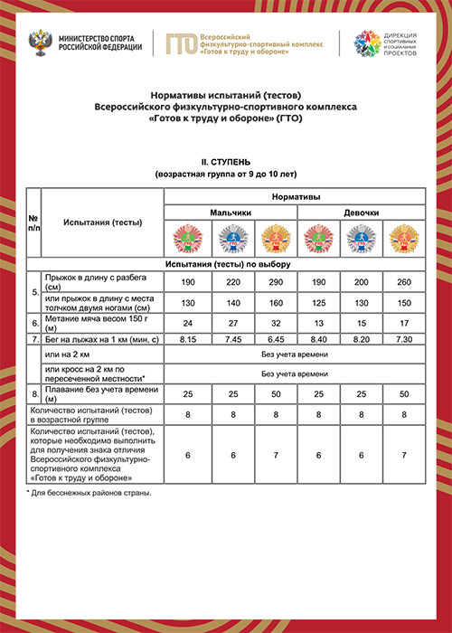
2 ступень — для школьников 9-10 лет — Вторая страница
Девочке для значка золотого цвета достаточно шести минут, а мальчику –четыре с половиной.
Особенностью второй ступени являются новые испытания по выбору. Они включают в себя: метание мячом в длину, кросс на 2 километра. Для этой группы состязаний также требуется выполнить семь испытаний, чтобы получить золото.

Упражнения для третьей ступени
В эту группу входят дети, которые уже доросли до двенадцати лет. Имеется важная особенность, которой обладают основные испытания этой ступени, а именно: появляется бег на 1,5 километра. В качестве альтернативы предлагается соревнование на два километра. Таблица нормативов для детей от 11-12 доступна на нашем сайте.
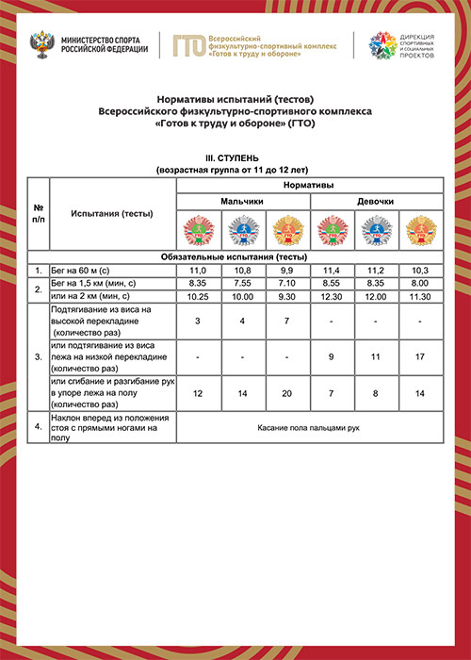
3 ступень — для школьников 11-12 лет — Первая страница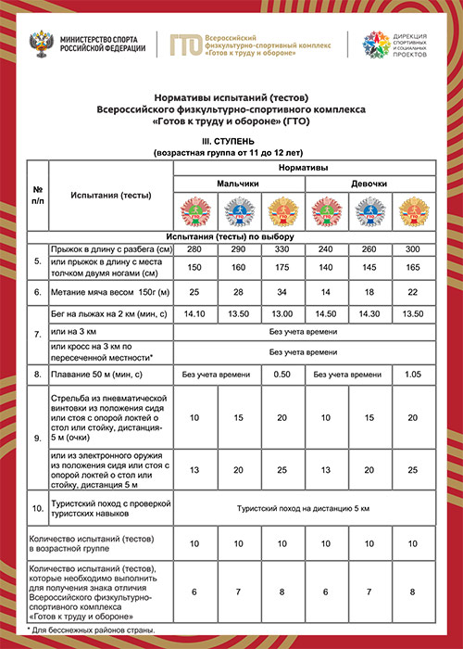
3 ступень — для школьников 11-12 лет — Вторая страница
Также к основным нормам ГТО относится наклон вперед из положения стоя. При проведении этого норматива обязательно нужно держать ноги прямыми. Каждому участнику этой группы требуется коснуться пальцами рук пола.
К испытаниям по выбору относится метание мяча, который достигает веса в сто пятьдесят грамм. Чтобы мальчику получить золото, нужно кинуть на 34 метра, а девочке – 22.
Если район проведения снежный, то предлагается бег на лыжах дистанцией три или четыре километра. Если территория бесснежная, то тогда можно участвовать в кроссе по пересеченной местности на 3 км.
Чтобы получить золото в плаванье на пятьдесят метров, мальчику нужно сделать это за 50 секунд, а девочке – за 65. Претендентам на серебро достаточно доплыть до самого финиша.
Для третьей группы достаточно завершить восемь испытаний, чтобы выполнить норму ГТО 2017.

Упражнения для четвертой ступени
К этой группе требуется отнести детей возрастом от тринадцати до пятнадцати лет включительно. К обязательным испытаниям следует отнести бег на дистанции: шестьдесят метров и два километра. Таблица нормативов для детей от 13-14 лет видна на следующем скрине:
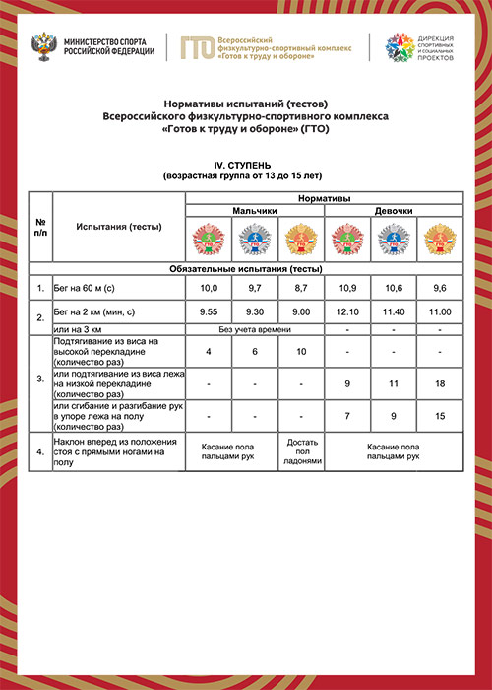
4 ступень — для школьников 13-15 лет — Первая страница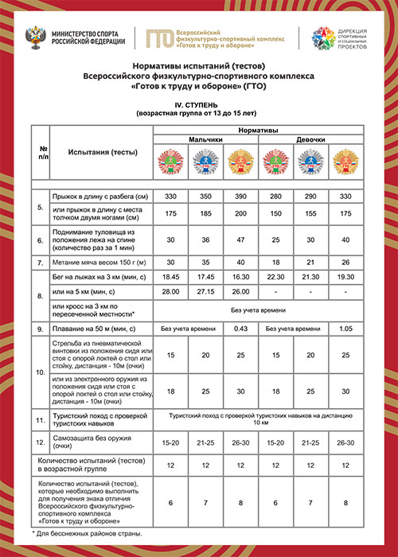
4 ступень — для школьников 13-15 лет — Вторая страница
Особенность проведения дополнительных упражнений в том, что появляется поднятие туловища. Эта дисциплина выполняется в положении лежа на спине. Количество раз считается за одну минуту. И маленькому мужчине для золота нужно подняться сорок семь раз, а девочке – сорок.
Туристический поход проводится на десять километров. Эта дисциплина призвана, чтобы проверить навыки выживания в природе.
Еще одной новой дисциплиной является самозащита без оружия. Двадцать шесть очков для всех достаточно, чтобы получить золото и выполнить норму ГТО 2017. Таблица нормативов сообщает, что для 4-ой группы дается двенадцать видов упражнений.
Пятая группа
Для старшеклассников в возрасте 16-17 лет создана отдельная пятая группа или таблица нормативов для детей от 16-17 лет.
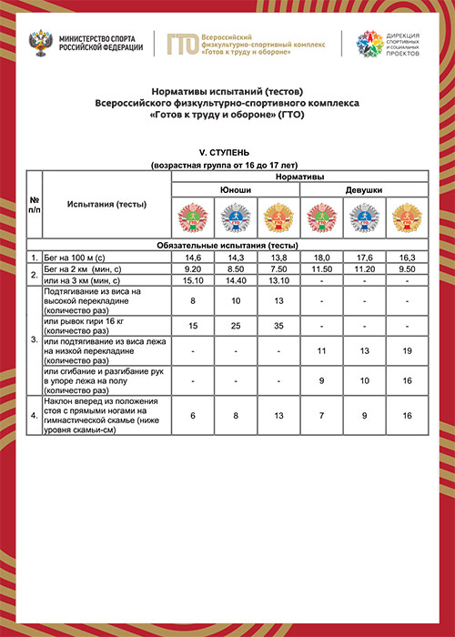
5 ступень — для школьников 16-17 лет — Первая страница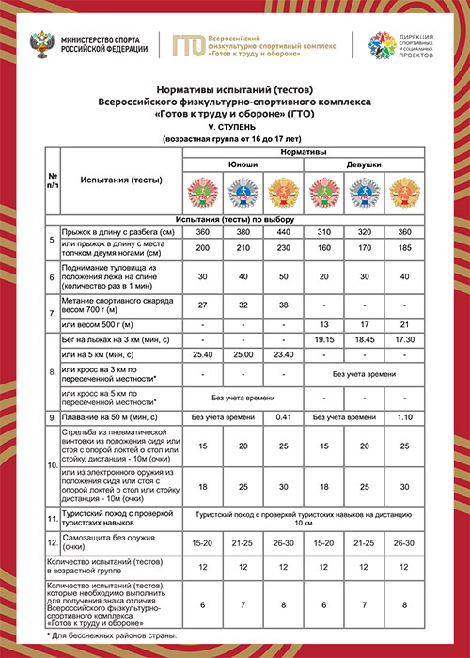
5 ступень — для школьников 16-17 лет — Вторая страница
Ее главная особенность заключается в том, что появляется бег на сто метров. Это сложное упражнение, которое входит в список Олимпийских дисциплин, под силу только самым крепким атлетам.
Бег на два километра проводится как для девочек, так и мальчиков. А вот когда выбирают дистанцию в 3000 метров, то это упражнение используется только для юношей.
В качестве силовых дисциплин на выбор предлагается две для мальчиков: поднятие гири и подъем на перекладину. А также 2 упражнения для девочек: подтягивание из виса в горизонтальном положении, а также отжимания от пола.
Между обоими полами создалось значительное различие относительно метания спортивного снаряда. Первым дается предмет весом в 700 грамм, а вторым – в пол килограмма.
Для этого возраста люди ходят в турпоход уже на дистанцию в десять километров. Это касается всех, независимо от пола и возраста, указанного в данной таблице.
Также пятая группа в общей сложности включает в себя двенадцать испытаний. Но, чтобы получить лучший знак отличия, достаточно успешно выполнить 8 нормативов.

Упражнения для шестой ступени
В 6-ую по счету группу входят девушки и юноши от восемнадцати до двадцати девяти лет. Большинство испытаний, которые должны выполнить люди и относятся к этой ступени, не отличаются от группы номер 5.
Таблица нормативов для юнош 18-29 лет доступна снизу:

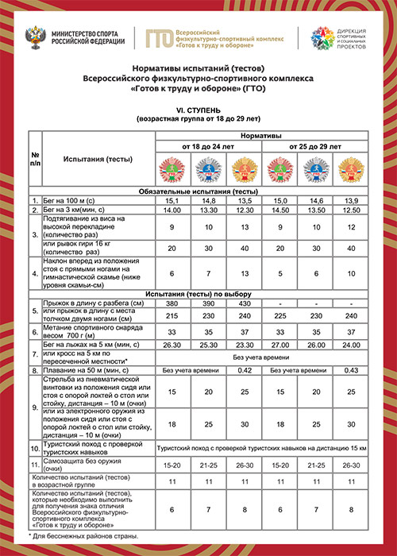
6 ступень — для мужчин 18-29 лет — Первая страница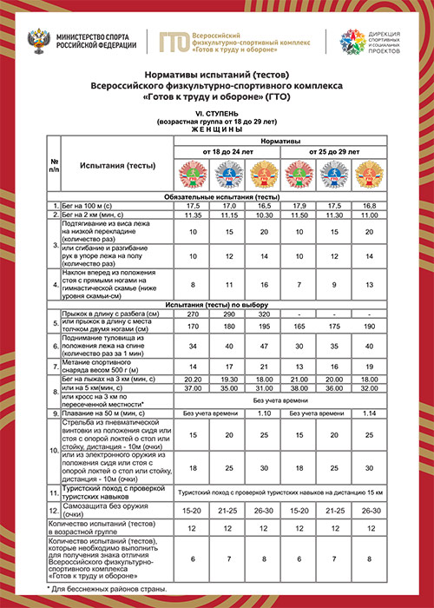
6 ступень — для мужчин 18-29 лет — Вторая страница
Как видно из таблицы, юноши бегут три километра, также мужской половине выдается перекладина и гиря, а дамам предлагается на выбор отжимание и подтягивание лежа на низкой перекладине.
Для обеих сторон создаются одинаковые требования касательно проведения туристического похода.
Юноши имеют выбор между одиннадцатью видами испытаний, а девушкам – дается двенадцать. Но, для золотого знака отличия обеим группам обязательно нужно сделать по восемь упражнений.
Таблица для девушек возраста 18-29 лет:
6 ступень — для женщин 18-29 лет — Первая страница
6 ступень — для женщин 18-29 лет — Вторая страница

Упражнения для седьмой ступени
Двадцатилетние девушки и юноши считаются самыми крепкими людьми в стране по физическому воспитанию. Потому после того, как начинается седьмая группа, в которую входят люди, что старше тридцати лет, то постепенно снижаются требования по выполнению норм ГТО. В 2017 таблица для мужчин от 30 лет и выше выглядит следующим образом:
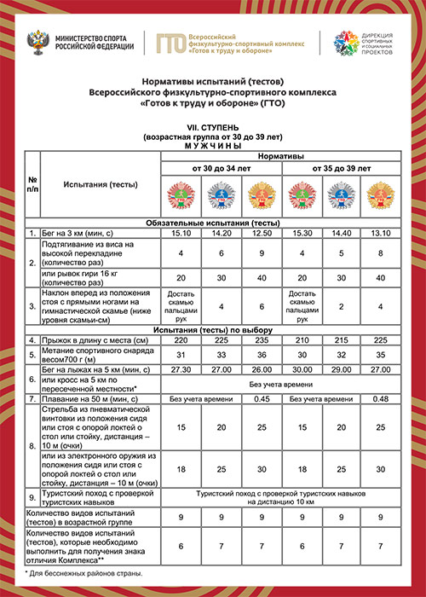
Мужчины, 30-39 лет, 1 страница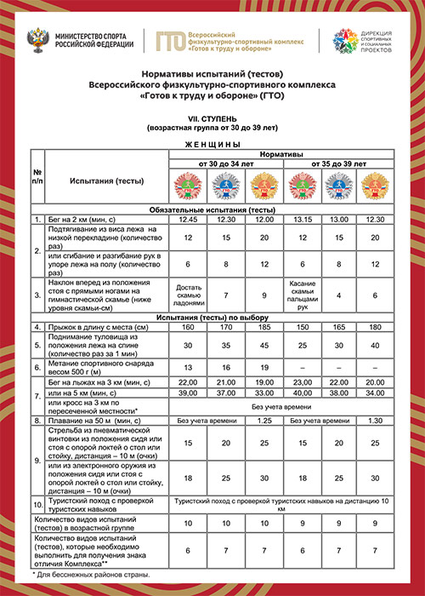
7 ступень — для мужчин 30-39 лет — Вторая страница
Одно из первых главных отличий – это отсутствие беговых упражнений на короткой дистанции, то есть взрослые люди уже не бегут по 60 или 100 метров. Резко снижаются стандарты для упражнений силовой подготовки и гибкости. Например, для женщин старше 34 лет отсутствует метание предметов на расстояние.
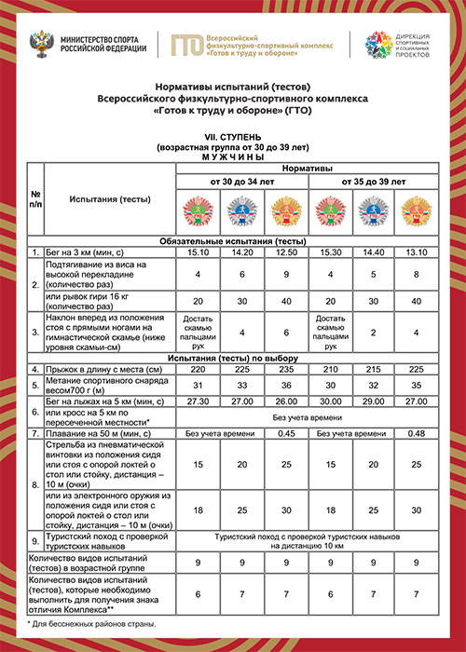
7 ступень —для женщин 30-39 лет — Первая страница
7 ступень —для женщин 30-39 лет — Вторая страница
Дополнительно об облегчении стандартов свидетельствует то, что дальность туристического похода вновь вернулась на уровень десяти километров. С каждой последующей группой после тридцати лет нормы становятся все проще для каждого пользователя.

Восьмая группа
Для людей, что старше сорока лет, дополнительно снижается уровень нагрузок при выполнении упражнений. По всем дисциплинам уменьшаются требования. Например, туристический поход возвращается к уровню семиклассников и становится протяженным в пять километров.
Для мужчин нормативы такие:
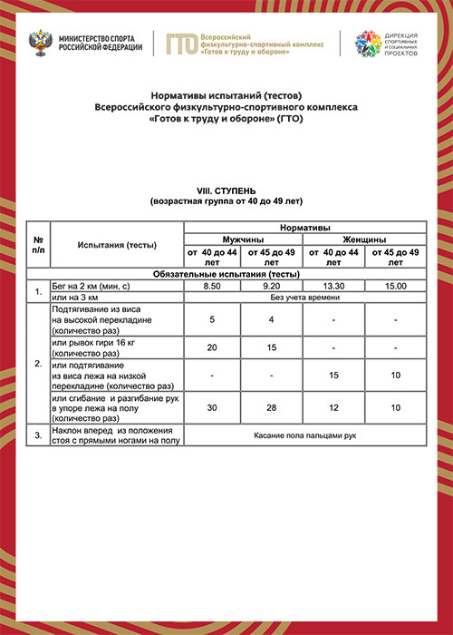
8 ступень — для мужчин 40-49 лет — Первая страница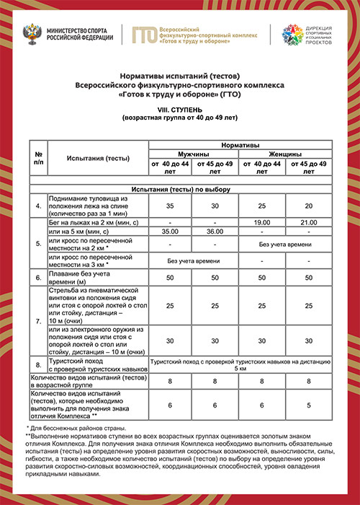
8 ступень — для мужчин 40-49 лет — Вторая страница
Чтобы получить знак отличия восьмой ступени, достаточно только успешно выполнить шесть испытаний. А для серебряного или бронзового значка, достаточно будет только 5 упражнений. Просмотреть требования можно в таблице с нормами для женщин.
8 ступень —для женщин 40-49 лет — Первая страница
8 ступень —для женщин 40-49 лет — Вторая страница

Девятая группа
Для группы номер 9, которая относится к людям, что старше пятидесяти лет, кардинально снижаются требования. Мужчины получают возможность вместо классической гири и перекладины выполнять отжимание от пола.
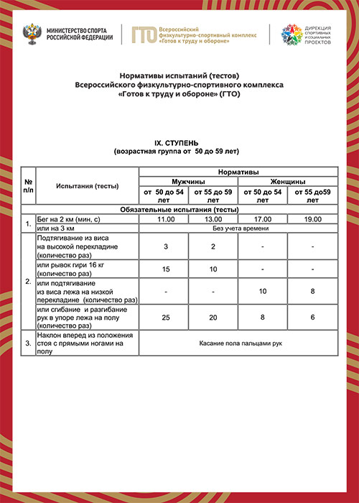
9 ступень — для мужчин и женщин 50-59 лет — Первая страница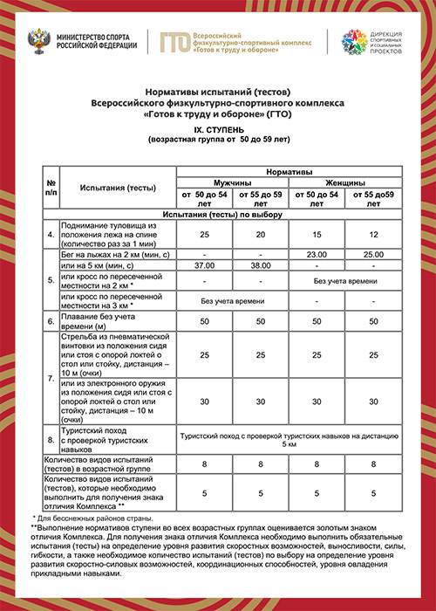
9 ступень — для мужчин и женщин 50-59 лет — Вторая страница
Сложность туристического похода и количество испытаний в сравнении с восьмой ступенью остается неизменным. Также серьезно снизилась планка требований относительно упражнений на гибкость и выносливость.

Последние ступени
Для людей, которые старше шестидесяти лет, отменены классические беговые упражнения. Из силовых упражнений только отжимание от пола.
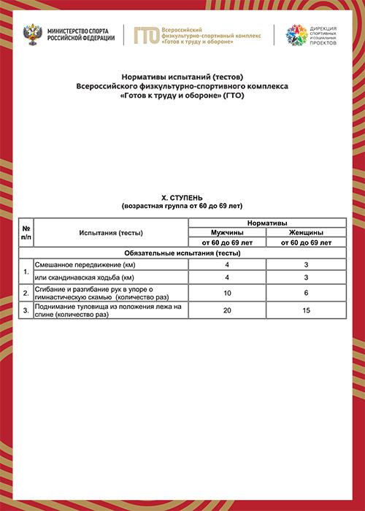
10-я ступень Нормативы для мужчин и женщин 60-69 Первая страница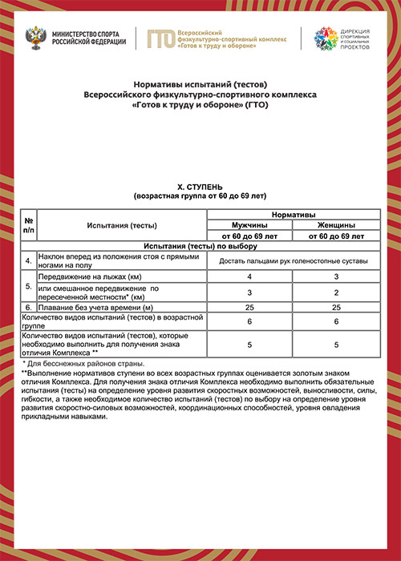
10-я ступень Нормативы для мужчин и женщин 60-69 — Вторая страница
На этом уровне групп туристические походы больше не устраиваются. Мужчине шестидесяти пяти лет для получения золота по отжиманию от пола, достаточно выполнить упражнение только одиннадцать раз, что является нормой ГТО 2017. Таблица нормативов для возраста 60 лет и выше различается в зависимости от ступени: чем выше возраст человека, тем проще даются требования.
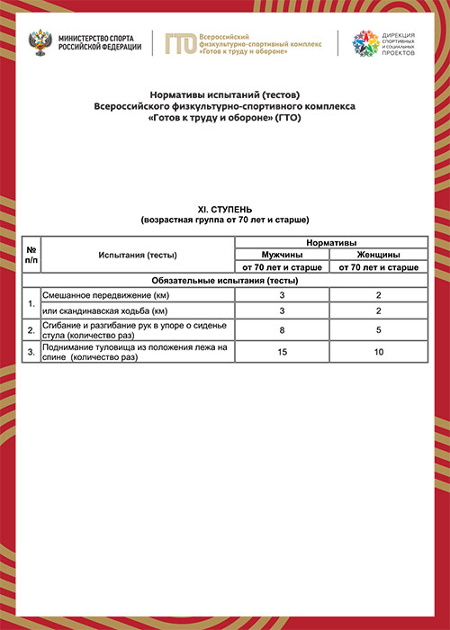
11 ступень —для женщин и мужчин 70 лет и старше — Первая страница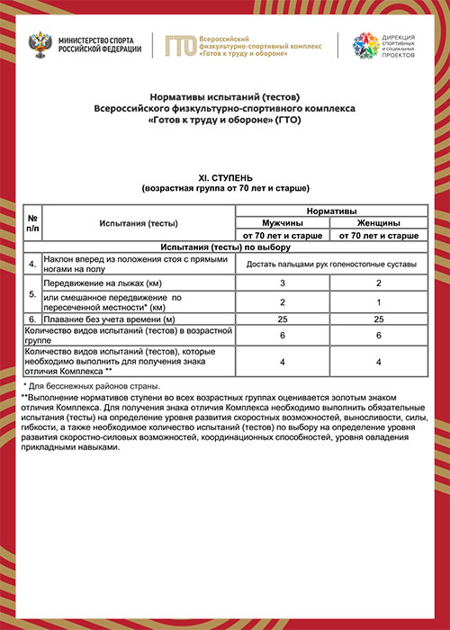11 ступень —для женщин и мужчин 70 лет и старше — Вторая страница
Независимо от того, каким возрастом обладает человек, он сможет успешно участвовать в системе ГТО. Для этого нужно изначально посетить официальный сайт и посмотреть, какие требования выполнить для желаемого результата. Для всех возрастов разные нормативы, потому каждый человек должен изначально оценить, с чем имеет дело, и правильно подготовиться к выполнению упражнений.
Если отнестись к делу с должной серьезностью, то человек обязательно добьется успеха. Каждый сможет получить желанный знак отличия и этим доказать, что он имеет отличную физическую подготовку.

